Четверг
8 февраля
Тема дня:
«Окружающий мир»
«Посмотри, как хорош, мир, в котором ты живёшь»

Каждый класс получил план и задание на участие в предметной неделе по окружающему миру.

Просмотр видеоролика  « Берегите природу» | 1-4 классы
Фотовыставка:  «Мы в ответе за тех, кого приручили» | 1-4 классы
Мини- проект  « Красная книга» | 2 классы
Чтение рассказов о животных.  Лепка из пластилина фигурок животных, изображающих героев рассказов | 1 классы
Олимпиада «Знатоки природы». | 3 классы
Конкурс плакатов  « Береги нашу планету» | 4 классы
"Знай правила движения как таблицу умножения" | 2 классы-  детский сад

В каждом классе был организован просмотр видеоролика «Берегите Землю!» Ребята познакомились с красивыми местами нашей планеты, пришли к выводу, что всю эту красоту необходимо сберечь не только для ныне живущих, но и для всех последующих поколений.
Учащиеся всех начальных классов принесли фотографии домашних питомцев, которые оформила в фотовыставку «Мы в ответе за тех, кого приручили»
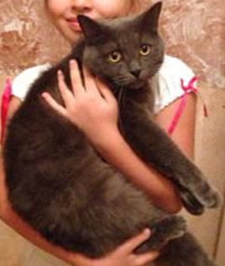
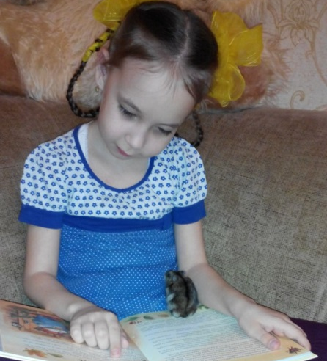
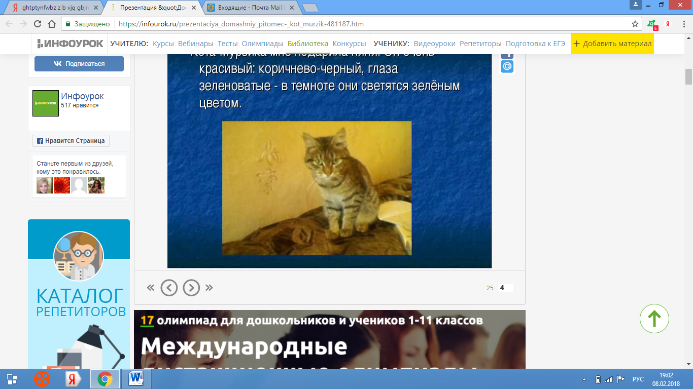

С большим интересом ученики первых классов читали и слушали рассказы о животных В. Бианки, М Пришвина, Б.Житкова, а затем лепили животных, которые им понравились.
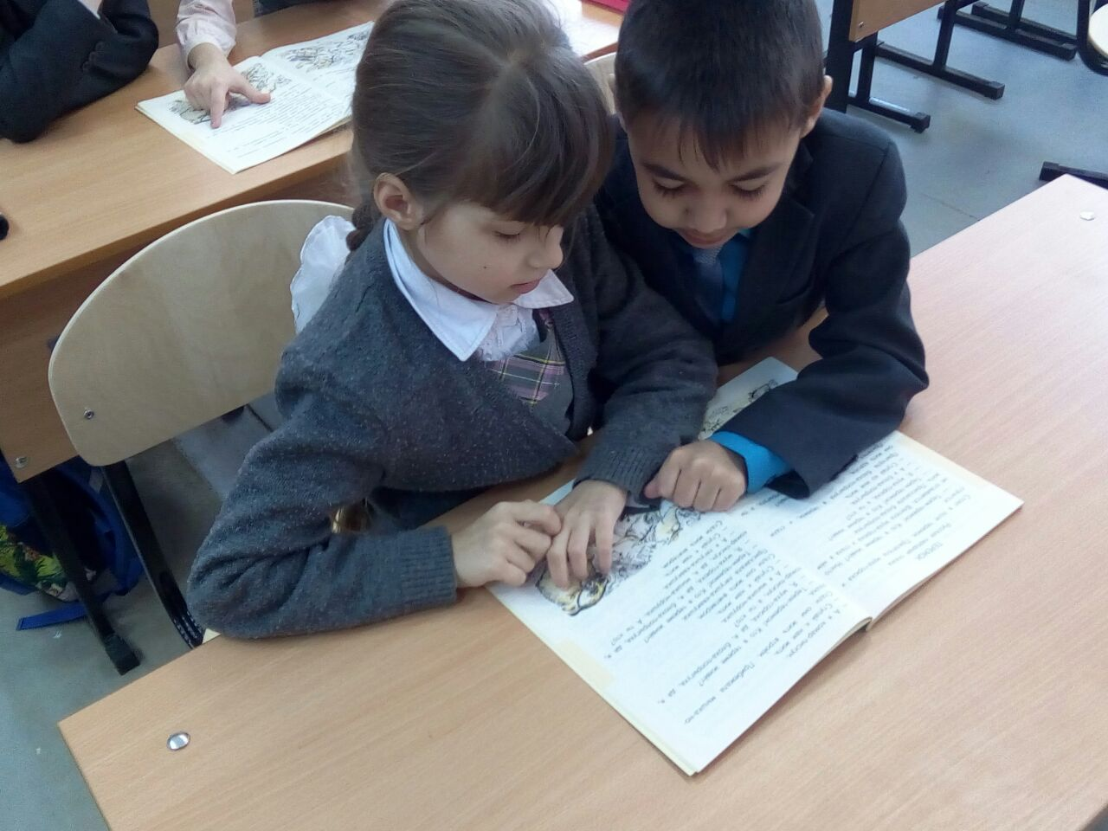

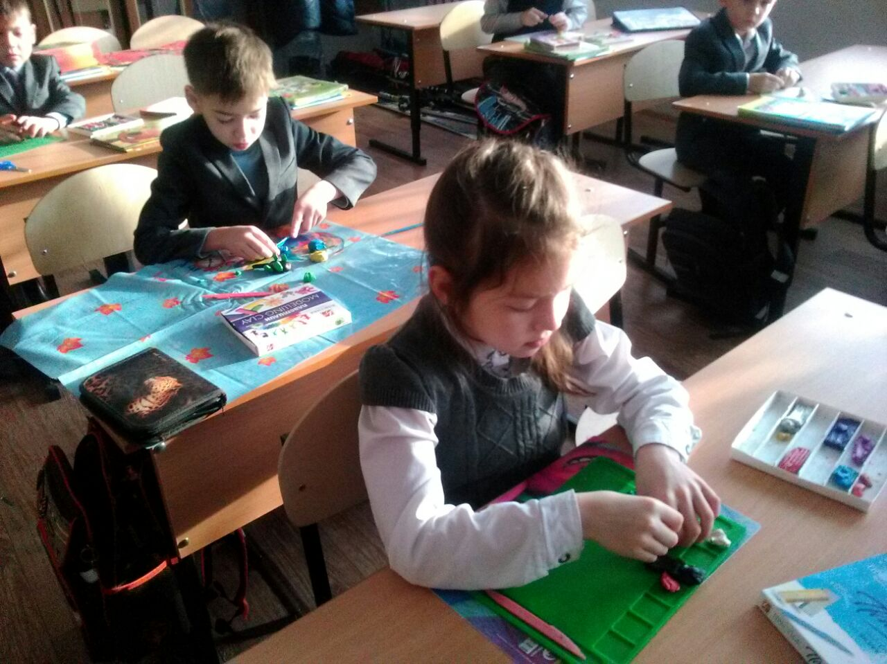

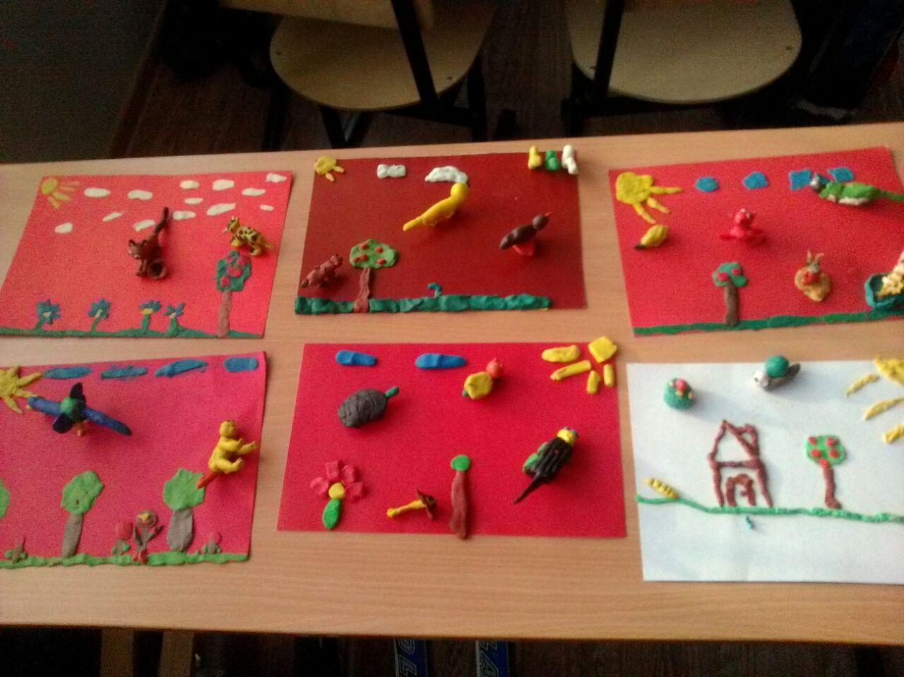

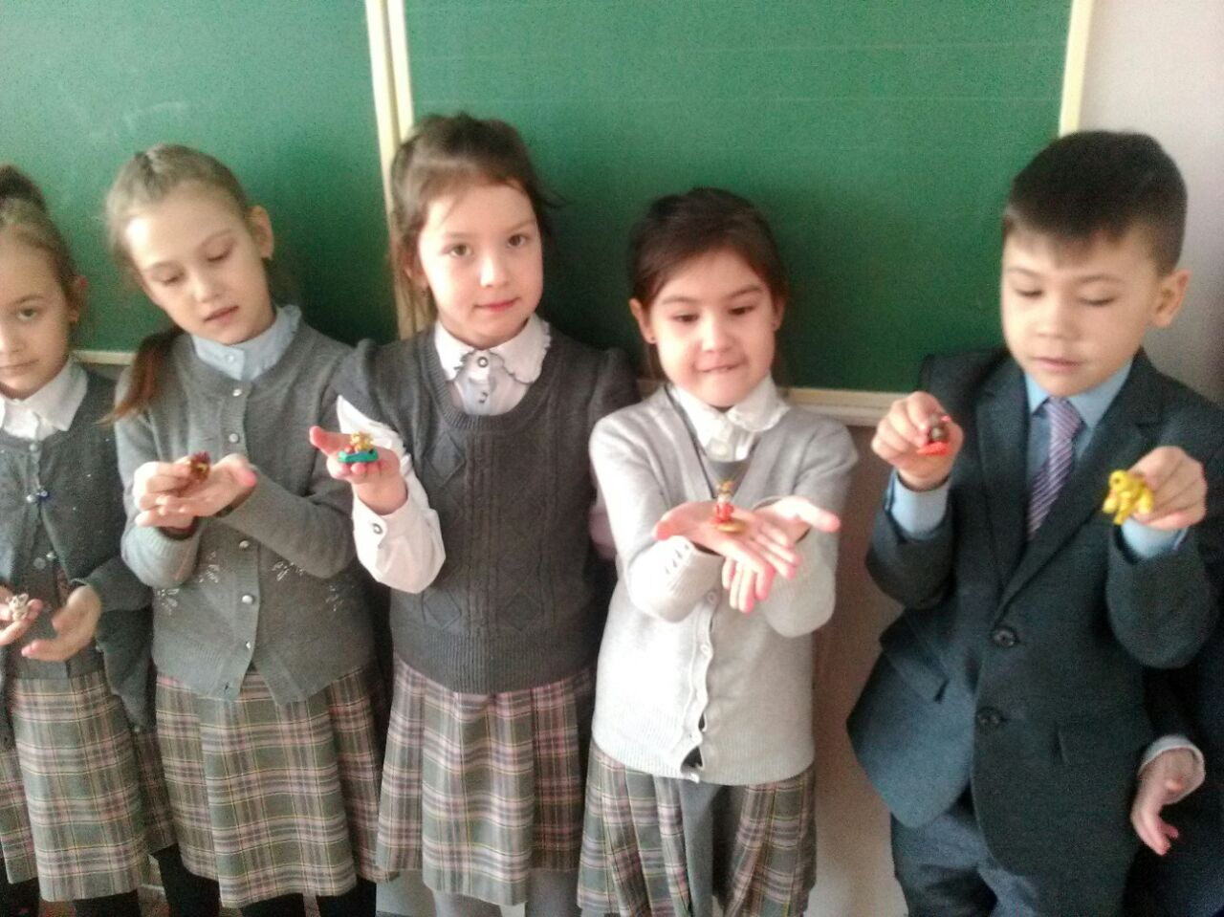

Вторые классы участвовали в мини –проекте « Красная книга»

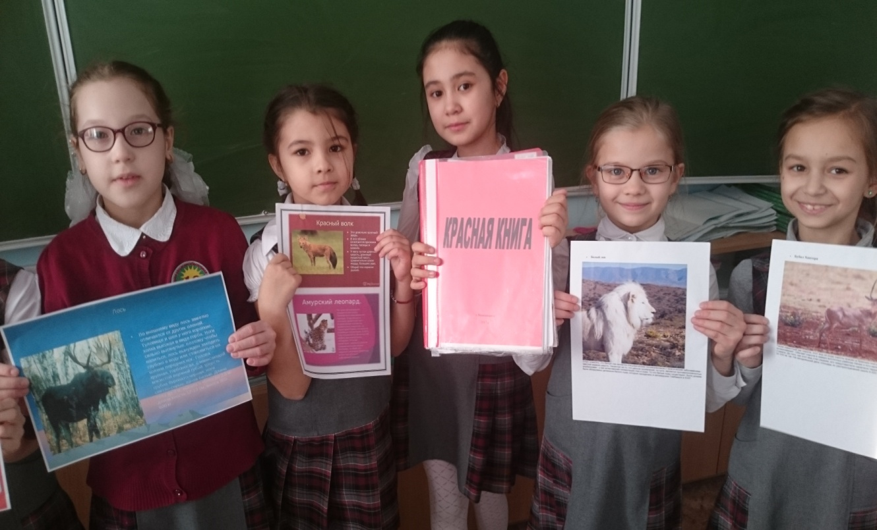

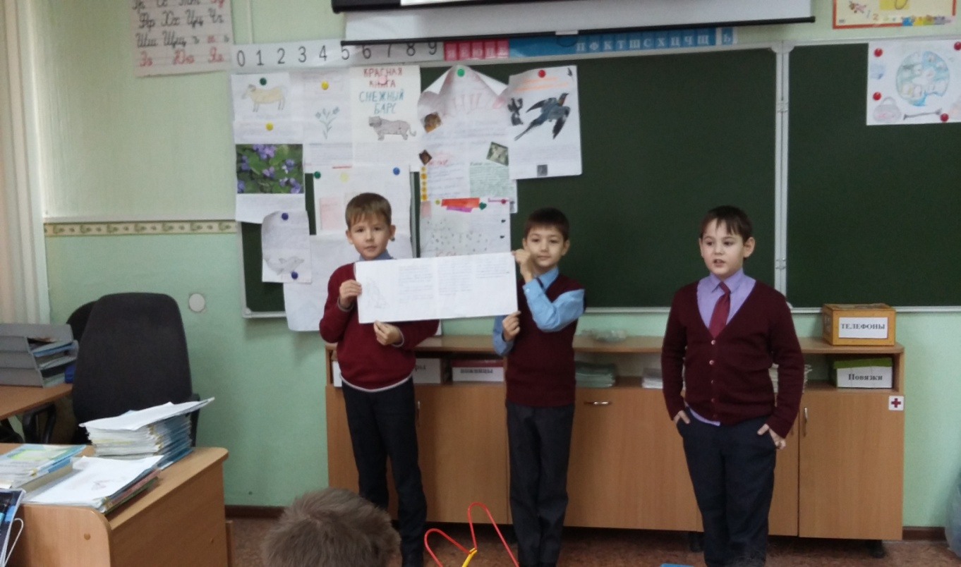

Среди учащихся 3 классов была проведена олимпиада. Дети с удовольствием отвечали на вопросы, где показали свои навыки и способности в области знания окружающего мира, умение работать самостоятельно. Ученики всех классов показали хорошие знания окружающего мира и огромное желание занять призовые места.
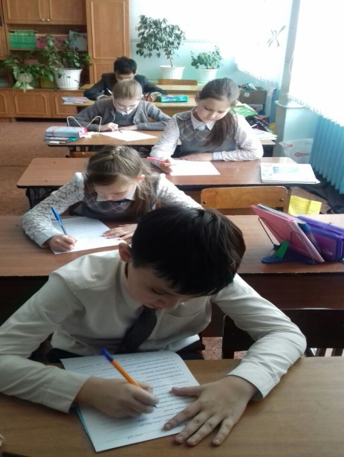

Четвертые классы оформили плакаты « Береги нашу планету»

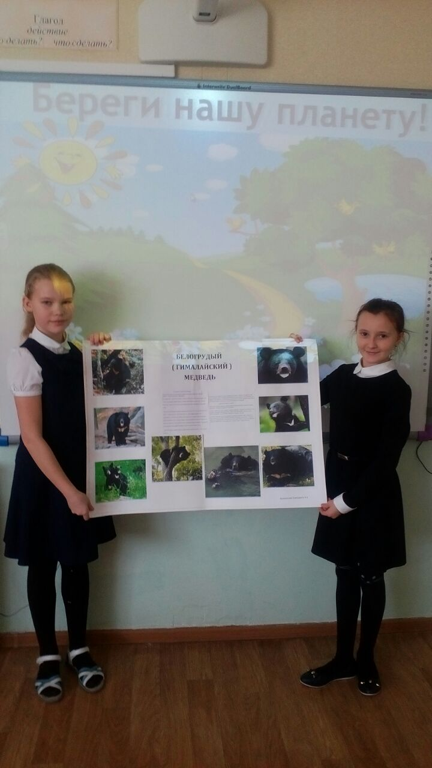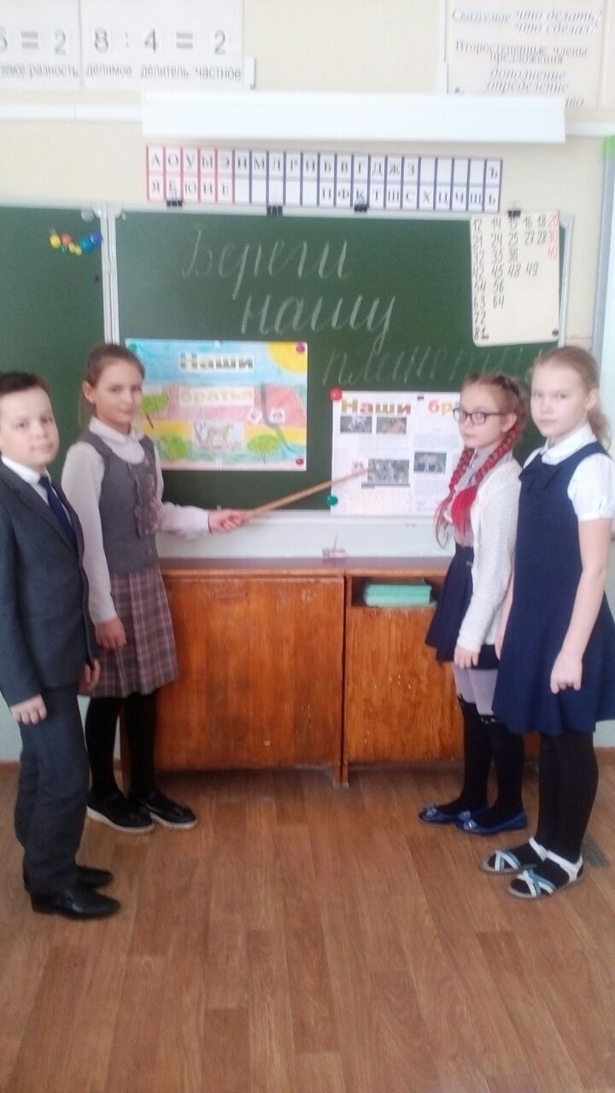

Заключительной частью этого дня стало мероприятия "Знай правила движения как таблицу умножения"для воспитанников детского сада № 39. Учителя Фролова С.А.,Ташмурзина А. В. И учащиеся 2 А, 2 Б, 2 В класса в игровой форме рассказали ,что всегда нужно выполнять правила дорожного движения.

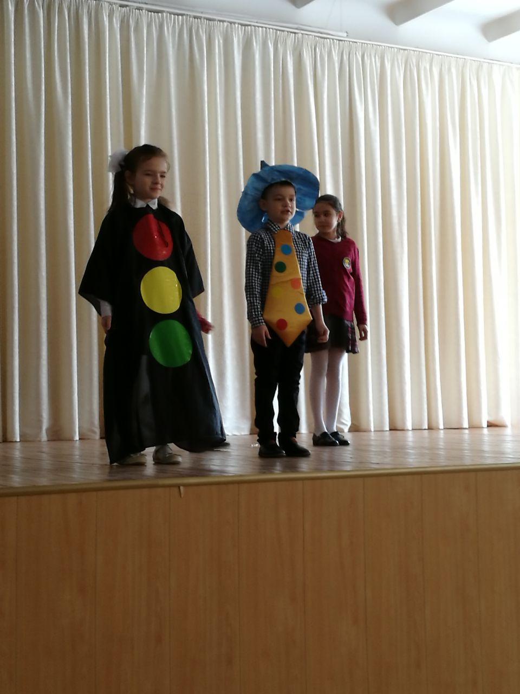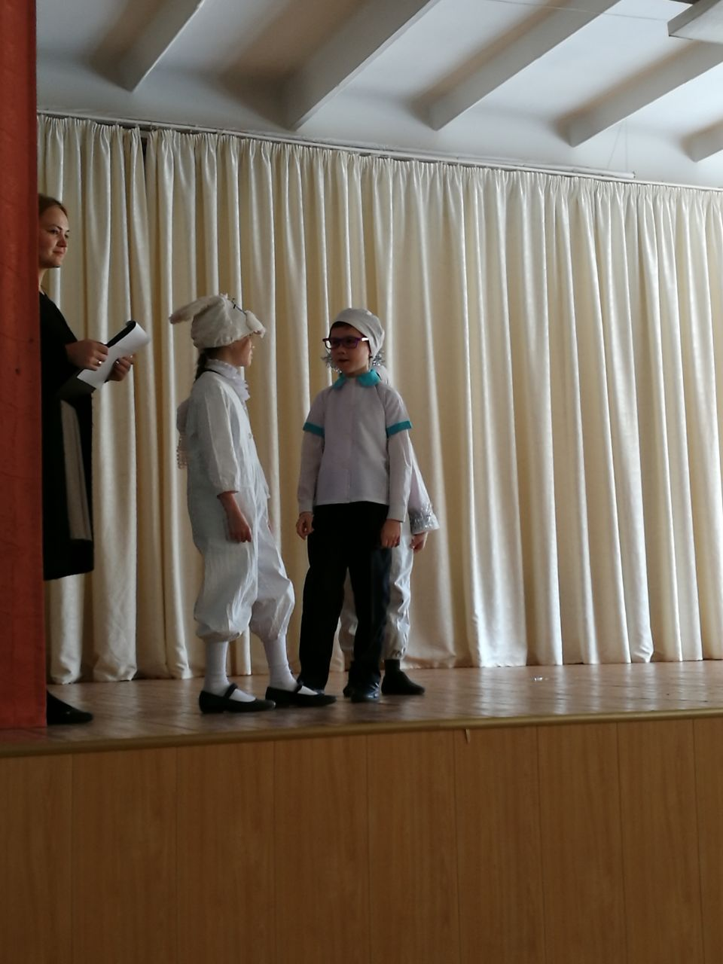

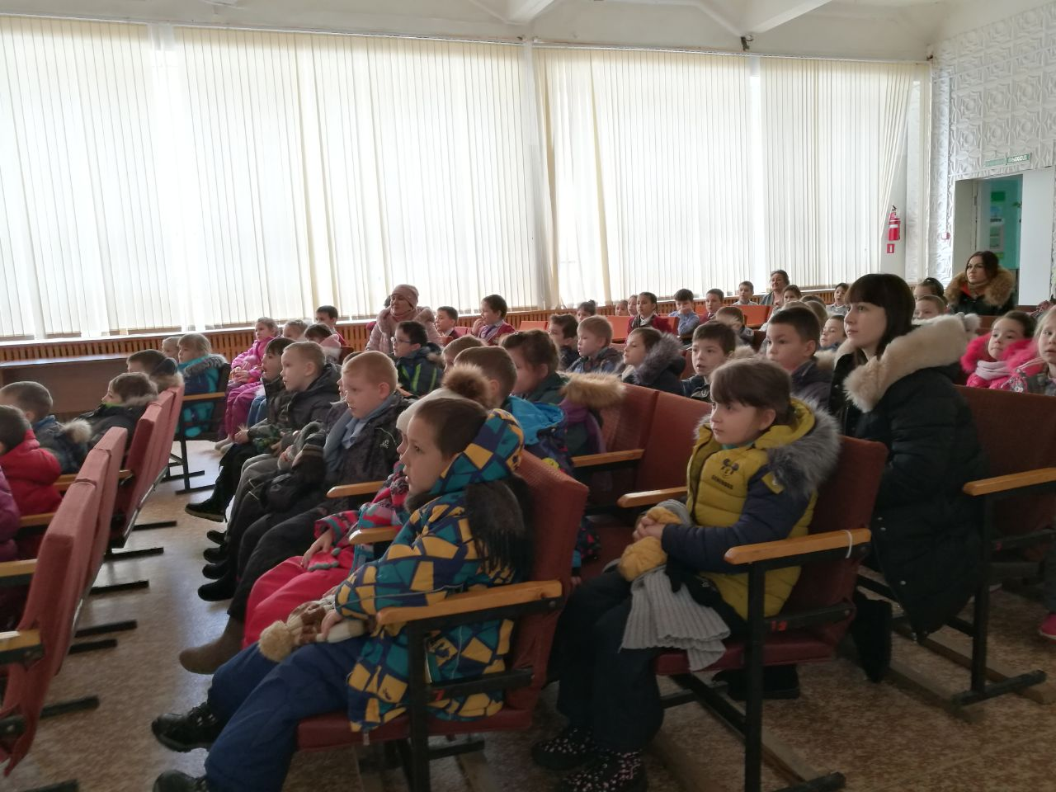

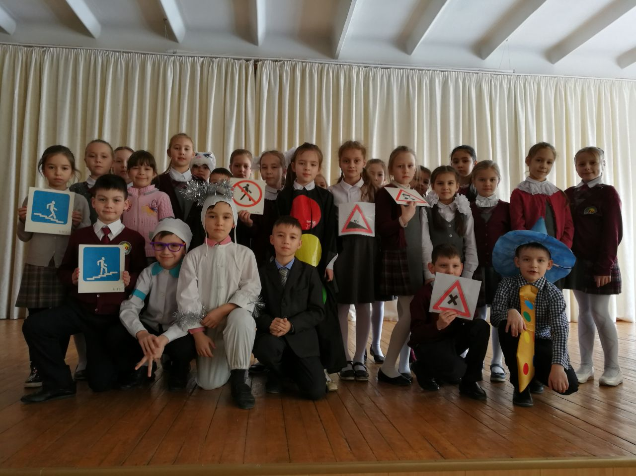

В течение всего дня все учащиеся узнали много нового и познавательного, а также показали прочные знания по этому предмету. Участвуя в неделе, дети знакомились с многообразным окружающим миром живых организмов, со средой обитания и сложными их взаимосвязями. Все это позволило пробудить интерес к живому, научиться воспринимать гармонию и красоту природы видеть, чувствовать, слышать, охранять и любить её.

